КОНТРОЛЬ КАЧЕСТВА РЕНТГЕНОВСКОГО ИЗЛУЧЕНИЯ ЭФУ
С ПОМОЩЬЮ ДЕТЕКТОРОВ ИЗ АЛАНИНА

Иванова М.С.^{1,2}, Ткачёв О.В.², Березовская М.Г.²
¹ФГАОУ ВО «Снежинский физико-технический институт Национального исследовательского ядерного университета МИФИ», Челябинская обл.
²ФГУП «РФЯЦ-ВНИИТФ им. академ. Е.И.Забабахина», Снежинск, Челябинская обл.
2366892@mail.ru

Предложен метод экспресс-оценки значимости вклада сверхжёсткого рентгеновского излучения в поглощённую дозу при радиационных испытаниях без необходимости точного знания энергетического спектра установки. Метод основан на использовании пары детекторов на основе электронного парамагнитного резонанса. Детекторы имеют практически идентичную энергетическую зависимость чувствительности для электронного, нейтронного и высокоэнергичного гамма-излучения, но существенно различающуюся ЭЗЧ в области фотоэффекта. Разница в показаниях таких детекторов при облучении служит индикатором наличия вклада СЖРИ в общую дозу. Апробация метода проведена на различных электрофизических установках. Показано, что при преобладании комптоновского рассеяния расхождение показаний не превышает 10%, в то время как при значительной доле СЖРИ разница достигает 40–60%, что сигнализирует о необходимости коррекции дозиметрического сопровождения с учётом спектрального состава излучения.
Ключевые слова: сверхжёсткое рентгеновское излучение, фотоэффект, комптоновское рассеяние, энергетическая зависимость чувствительности (ЭЗЧ), аланиновые детекторы, электронный парамагнитный резонанс

QUALITY CONTROL OF EFU X-RAY RADIATION WITH ALANINE DETECTORS

Ivanova M.S.,^{1.2}, Tkachev O.V.,², Berezovskaya M.G.,²
¹ Federal State Autonomous Educational Institution of Higher Professional Education «Snezhinsk Physical-Technology Institute (SPhTI) –National Research Nuclear University MEPhI»,
Snezhinsk, Russia
² Federal State Unitary Enterprise «Russian Federal Nuclear Center – Zababakhin All-Russia Research Institute of Technical Physics», Snezhinsk, Russia

It is proposed a method of rapid evaluation of the contribution of ultra-hard X-ray radiation to absorbed dose in radiation tests without the need for precise knowledge of the energy spectrum of the installation. The method is based on the use of a pair of detectors based on electronic paramagnetic resonance. Detectors have an almost identical energy dependence of sensitivity for electron, neutron and high-energy gamma radiation, but a significantly different ECM in the field of photoeffect. The difference in the readings of such detectors during irradiation serves as an indicator of the presence of a contribution of SRGI to the total dose. The method has been tested on various electrophysical installations. It was shown that with a predominance of Compton scattering, the difference in the readings does not exceed 10%, while with a significant proportion of CPRL the difference reaches 40-60%, which indicates the need to correct the dosimetric follow-up taking into account the spectral composition of the radiation.
Keywords: ultra-hard X-ray, photo effect, Compton scattering, energy sensitivity dependence (ESC), alanine detectors, electron paramagnetic resonance

В последние десятилетия ионизирующее излучение всё шире используется в промышленности, медицине, биологии. Его применяют для различных целей, таких как рентгенография, производство радиофармпрепаратов, терапии рака, обработка продуктов, анализ образцов, научные исследования и т.д. [1-4]. Таким образом, методы и устройства для точной оценки дозы облучения были и остаются важной темой в области радиационной защиты [5].
Зависимость чувствительности дозиметров от энергии гамма излучения в дозиметрии называется энергетической зависимостью чувствительности (ЭЗЧ) или «ходом с жесткостью». Чтобы вести корректное дозиметрическое сопровождение экспериментов дозиметр должен иметь такую же ЭЗЧ, как и облучаемый образец.
Взаимодействие гамма-квантов с веществом определяется тремя основными процессами – фотоэффект ($\sim$Z⁴ и Z⁵ в области низких и высоких энергий), комптоновское рассеяние ($\sim$Z) и образование электрон-позитронных пар. В отрасли радиационных испытания спектр энергий, в который преобладает фотоэффект, принято называть областью сверхжёсткого рентгеновского излучения (СЖРИ).
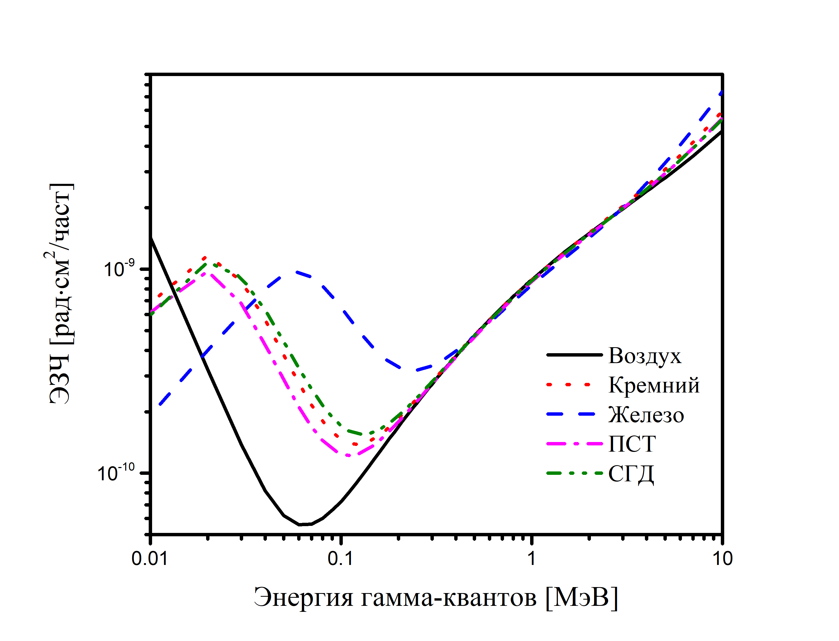
Рисунок 1 – Сравнение ЭЗЧ детекторов ПСТ, СГД и различных химических элементов
Как видно из рисунка 1, несмотря на существенные различия в плотности материалов (плотность воздуха – 0,001 г/см³, кремния – 2,33 г/см³, железа – 7,87 г/см³) вещества в диапазоне энергии комптоновского рассеяния квантов (более 200 кэВ) поглощают излучение одинаково. Однако в области фотоэффекта (СЖРИ) поглощение энергии для разных веществ может существенно различаться. В этом случае ЭЗЧ детектора и облучаемого образца могут не совпадать, что приводит к неправильной интерпретации результатов экспериментов.
При проведении радиационных испытаний часто применяют универсальные фотонные детекторы (термолюминесцентные стекла) ПСТ [6], ТЛД [7] и т.д, измеряющие экспозиционную дозу. Предполагается, что нормирование на экспозиционную дозу качественно соотносит показания детектора и эффекты, вызванные этой дозы в облучаемом образце.
Однако как видно из рисунка 1, если химический состав облучаемого образца существенно отличается от состава детектора, показания детектора не будут совпадать с дозой, полученной образцом. Т.е. типичные детекторы фотонного излучения с высокой точностью отражают величину поглощенной дозы в исследуемом материале на установках, чей спектр в основном принадлежит области комптоновского рассеяния. В противном случае, если состав изучаемой среды не идентичен материалу дозиметра, требуется вводить поправки, компенсирующие это различие [8].
Из перечисленных выше замечаний следует что, для корректного дозиметрического сопровождения испытаний нужно с высокой точностью знать энергетическое распределение гамма-излучения. Часто это затруднительно, т.к. энергетический спектр не контролируется постоянно, его характеристики могут изменяться от пуска к пуску, облучаемые образцы могут размещаться в разных точках экспериментального зала, также применение фильтров и других приспособлений искажает первоначальный спектр установки. Также для многих ЭФУ характерны смешанные поля излучения, спектральная диагностика в таком случае требует значительных усилий.
В данной работе предложен метод экспресс-оценки значимости вклада сверхжёсткого рентгеновского излучения (СЖРИ) в поглощённую дозу при радиационных испытаниях без необходимости точного знания энергетического спектра установки. Способ основан на применении двух детекторов с похожим химическим составом, различия, в показаниях детекторов позволяет определить вносит ли СЖРИ существенный вклад в общую дозу. Такой метод должен быть селективным, т.е. вклад в дозу от других видов излучения (нейтронного и электронного) должен быть одинаковым для широкого диапазона энергий – оба детектора должны иметь одну и ту же ЭЗЧ к нейтронам и электронам.
Анализ литературы и дозиметрических методик показал, что такими свойствами обладают аланиновые детекторы на основе электронного парамагнитного резонанса. В экспериментах были использованы два вида детекторов: тип «Э» и «П» из аттестованной методики предприятия РФЯЦ-ВНИИТФ [9].
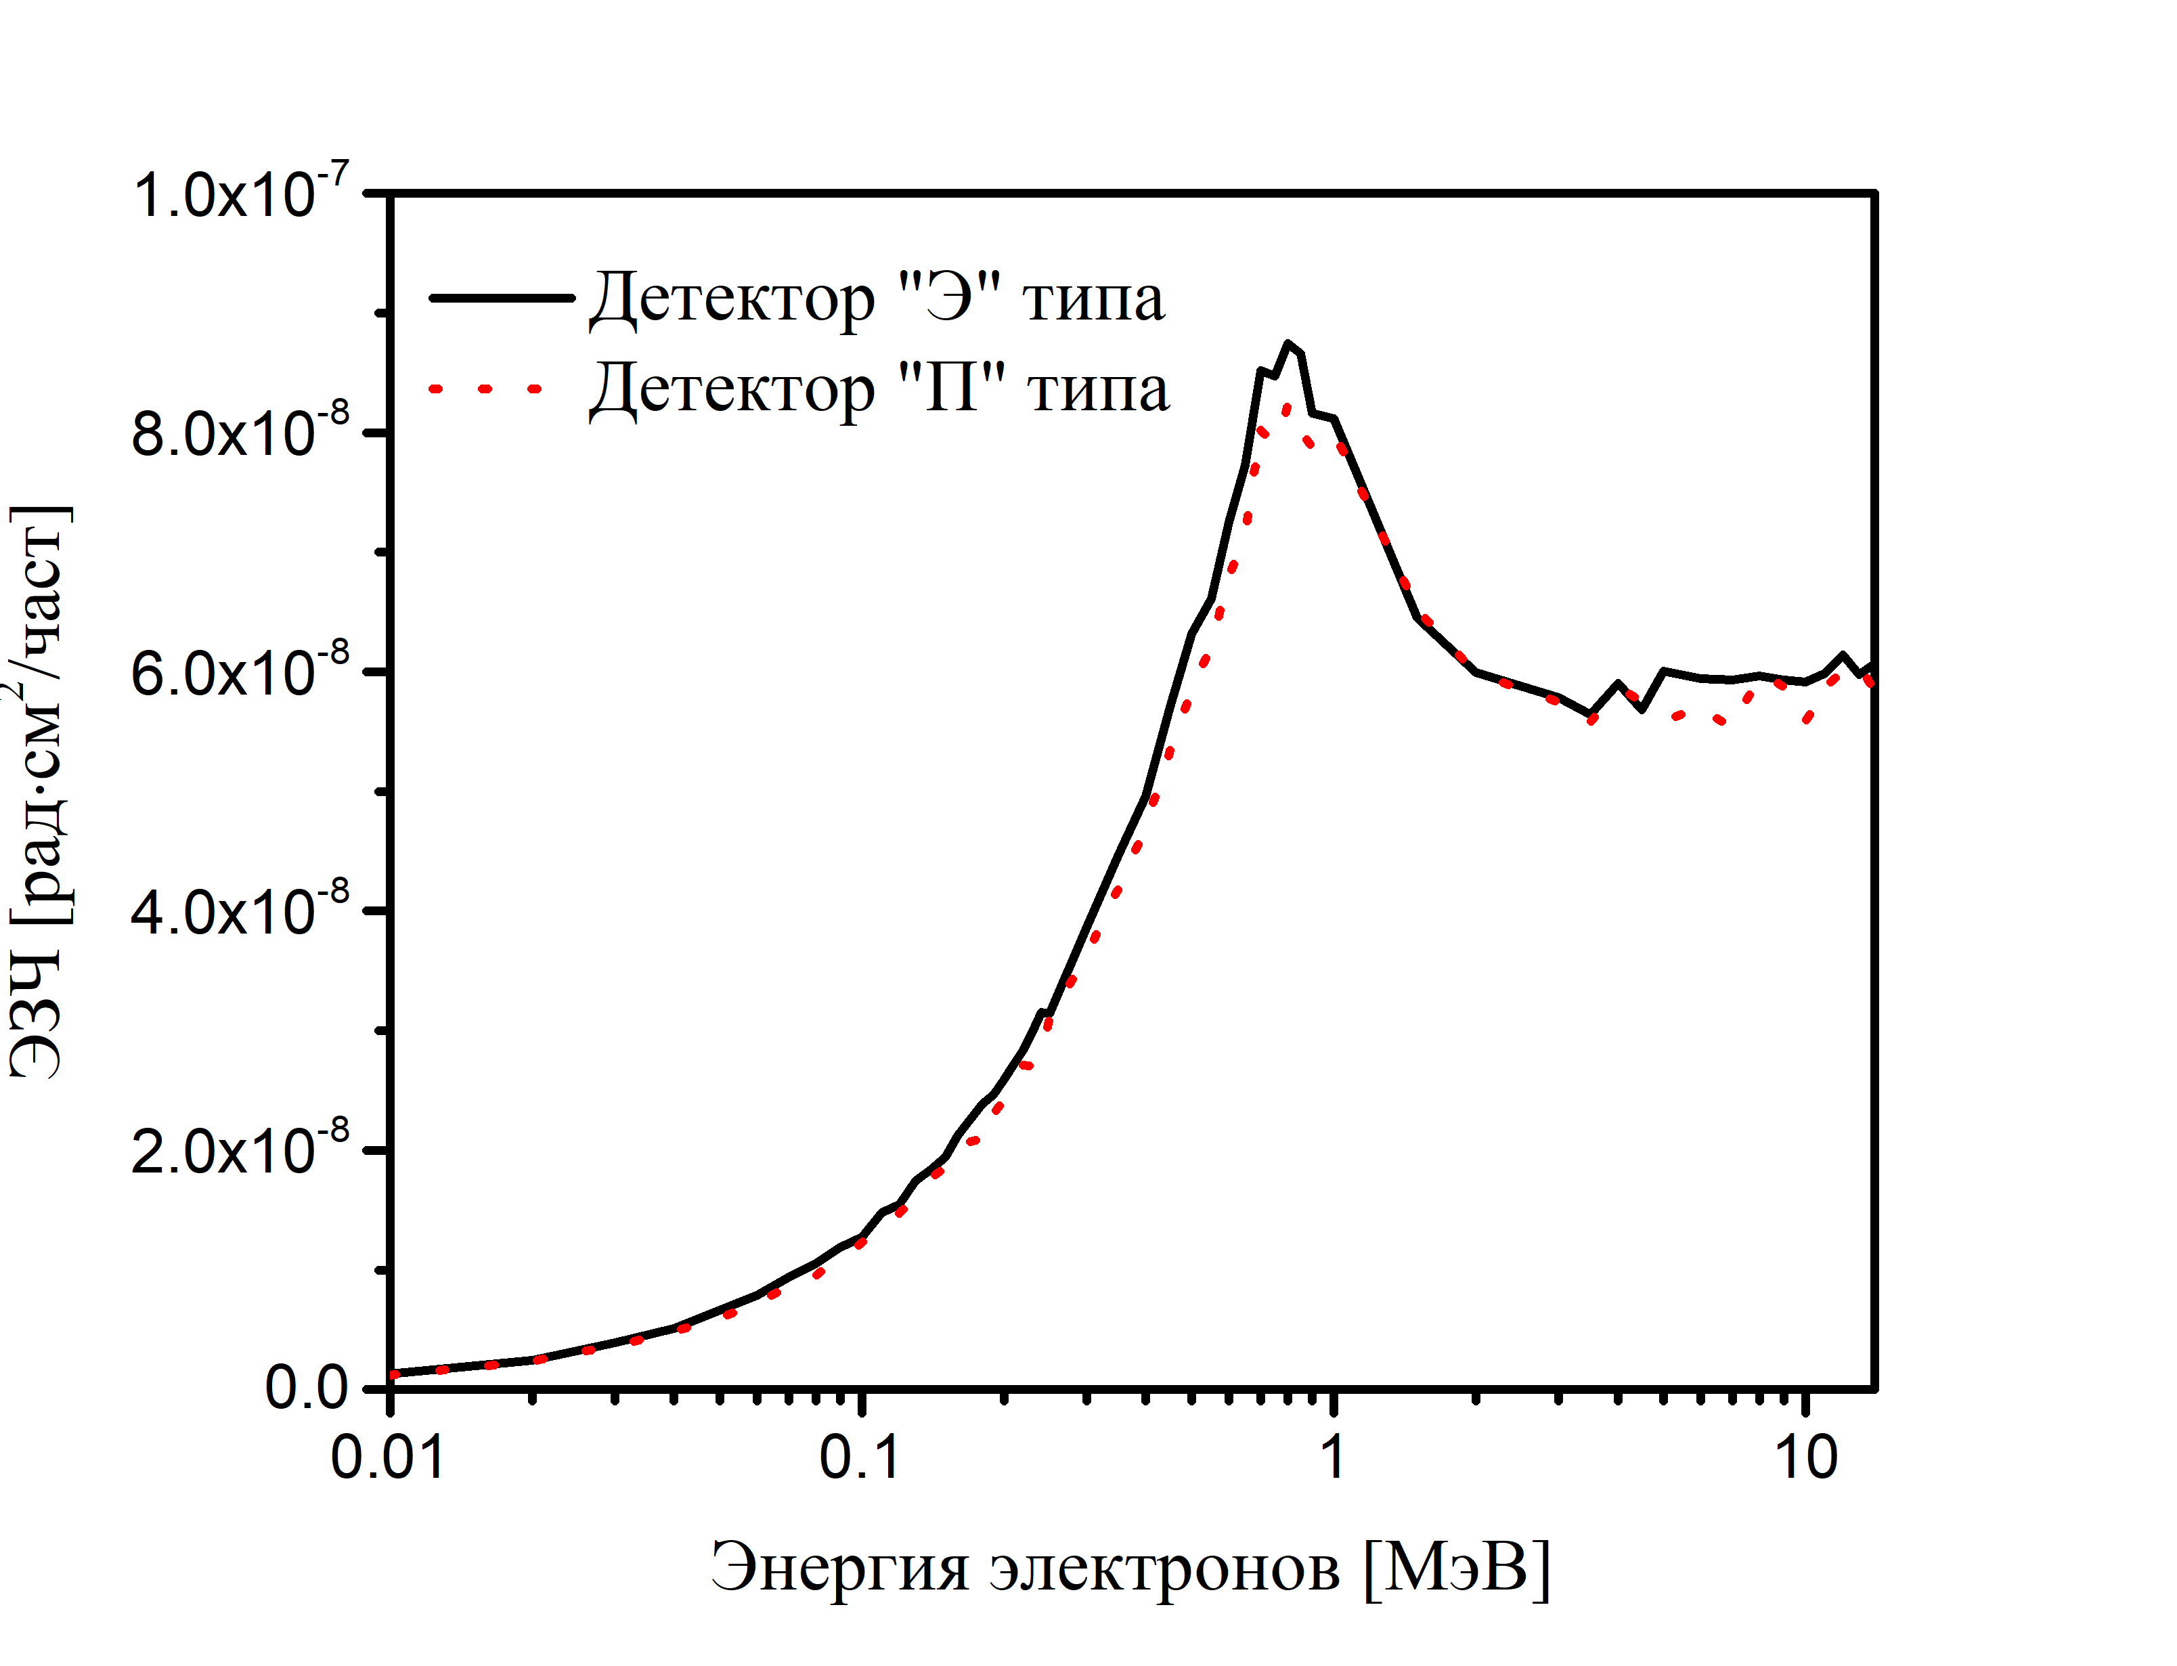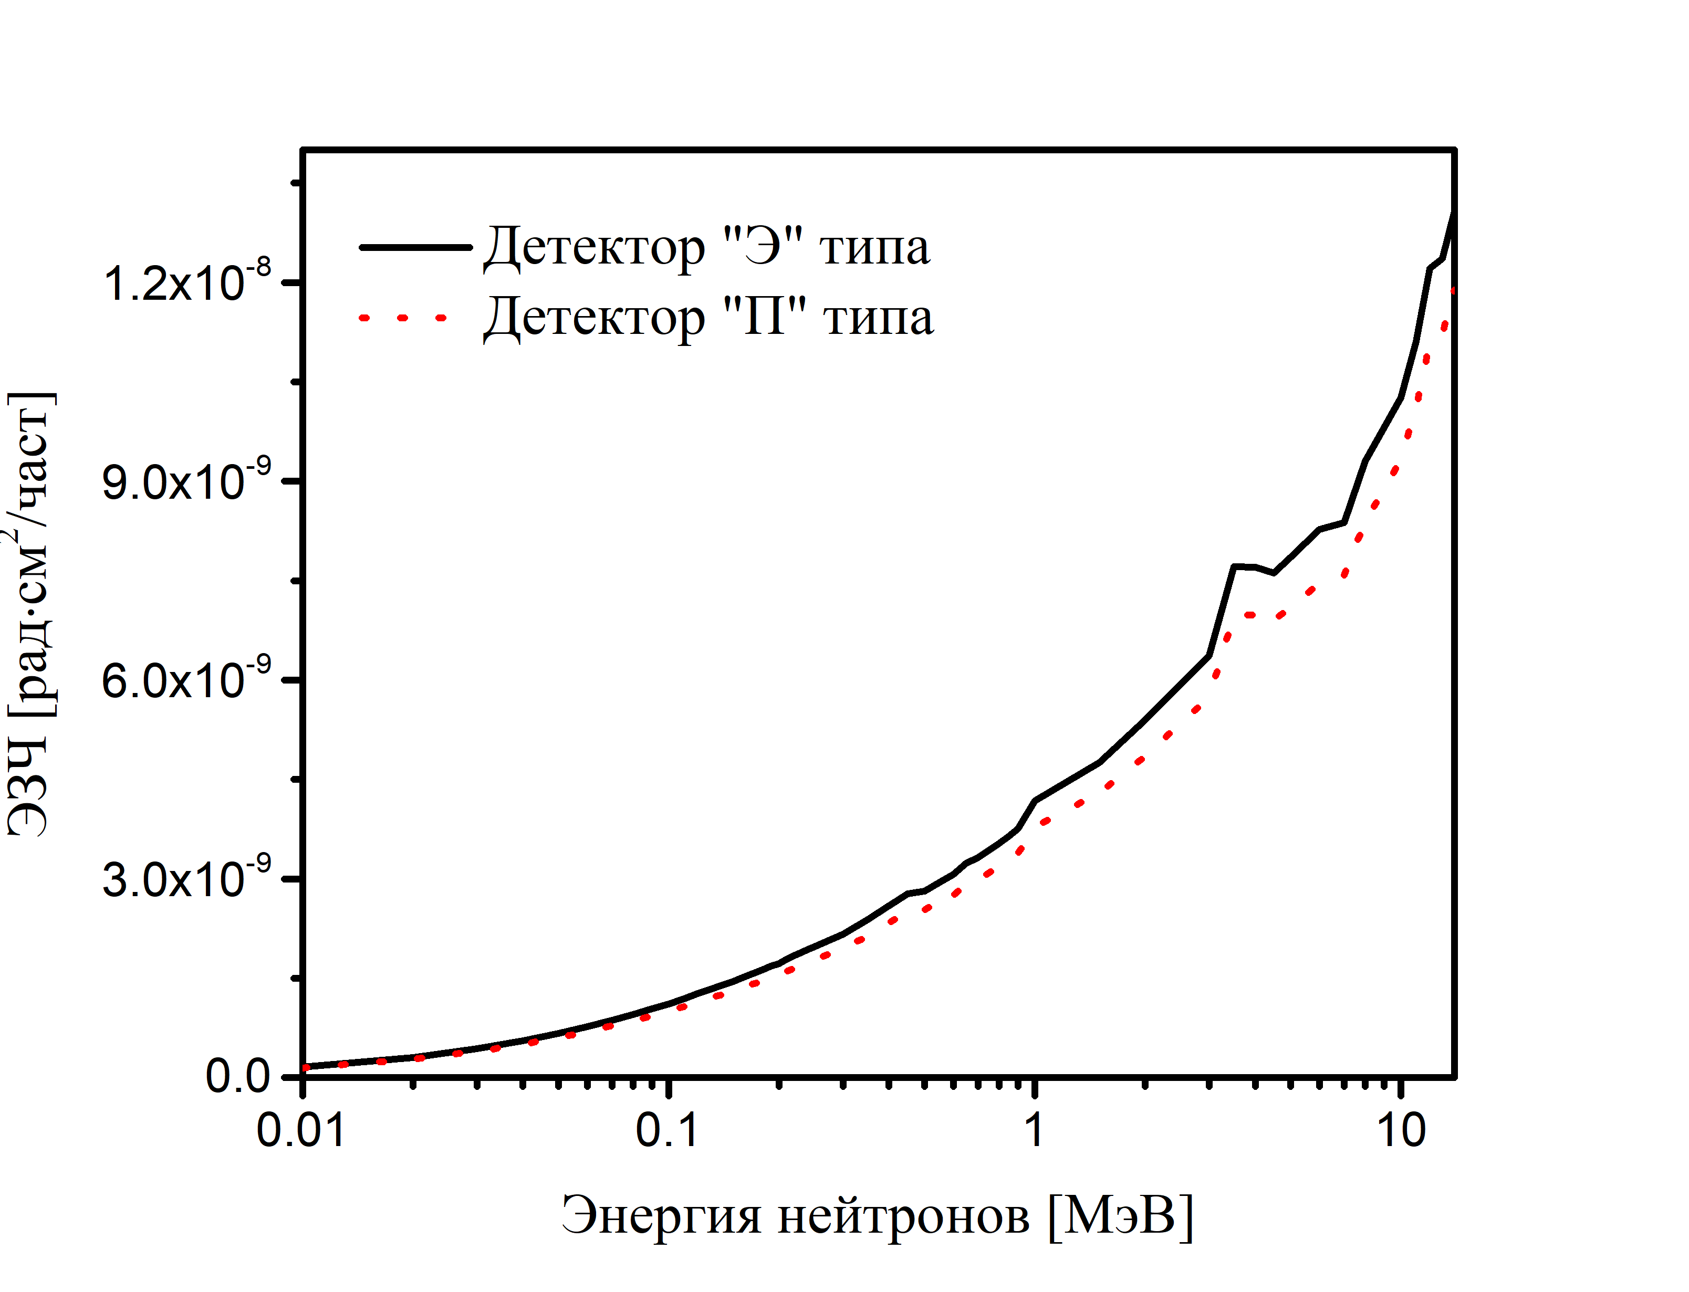
Рисунок 3 – Сравнение энергетической чувствительности детекторов «Э» и «П» типов при облучении электронами и нейтронами
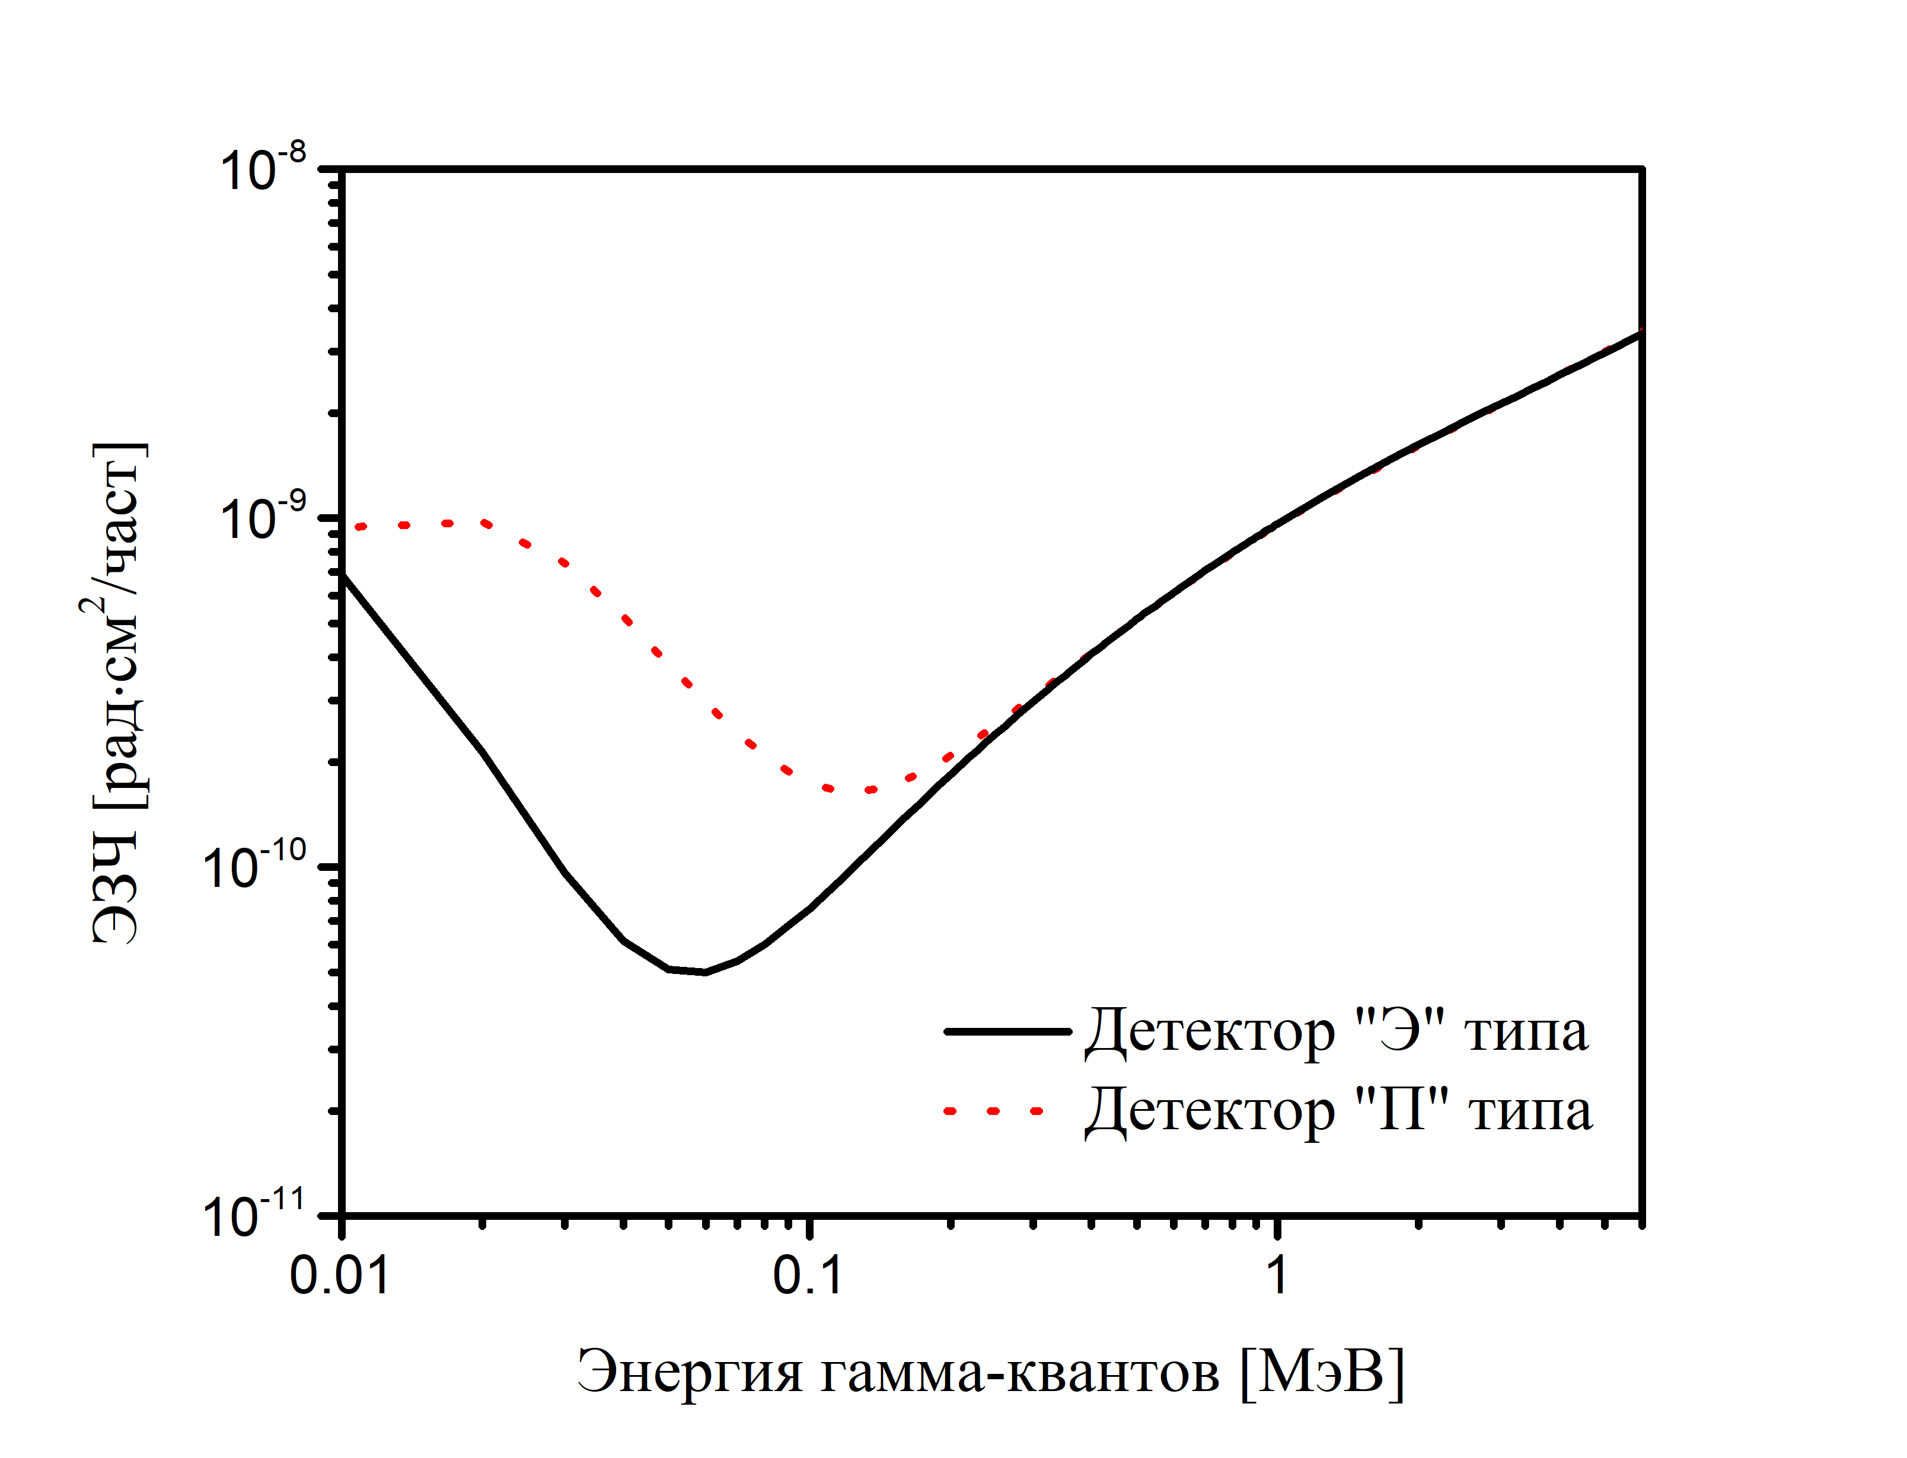
Рисунок 4 – Cравнение энергетической чувствительности детекторов «Э» и «П» типов при облучении гамма-квантами
Как видно из рисунков 3, 4 различия в показаниях аланиновых детекторов возникают преимущественно в области фотоэффекта, тогда как для электронного, нейтронного и комптоновского гамма-излучения их отклики практически идентичны.
Апробация предложенной идеи была проведена на ЭФУ различного типа (⁶⁰Со, рентгеновская трубка, ускоритель электронов, реакторы с металлической и растворной активной зоной и т.д.) [10].
Эксперименты, проведённые на различных излучательных установках, подтвердили эффективность метода. Показано, что на установках с преобладанием комптоновского рассеяния расхождение показаний детекторов не превышает 10%, тогда как при наличии значительной доли СЖРИ разница может достигать 40–60%, что указывает на необходимость корректного дозиметрического сопровождения с учётом спектрального состава излучения.
Таким образом, предлагаемый метод выполняет роль «индикатора» наличия СЖРИ, что позволяет оперативно оценить вклад СЖРИ в общую дозу, без проведения спектрального анализа поля ЭФУ.

Литература:
[1] R. J. Woods, A. K. Pikaev, Applied radiation chemistry: radiation processing, John Wiley & Sons, (1993).
[2] K. Schwochau, Technetium: chemistry and radiopharmaceutical applications, 2nd EditionJohn Wiley & Sons, New York, (2008).
[3] F. M. Khan, J. P. Gibbons, The physics of radiation therapy, 5th Edition, Lippincott Williams & Wilkins, United State, (2014).
[4] G. Jacobs,Radiation sterilization of pharmaceuticals: A review, Radiat. Phys. Chem. 26, 133 (1985).
[5] G. Shani, Radiation dosimetry instrumentation and methods, 2nd Edition, CRC press, United State, (2000).
[6] А.М. Членов, С.Ю. Ноздрачев, В.Н. Синёв и др. Сопоставление результатов измерений характеристик полей высокоинтенсивного фотонного излучения. – Вопросы атомной науки и техники. 2010, выпуск 3, с. 18-25.
[7] Ю.П. Бакулин, С.Ю Ноздрачев, В.Д. Шиян. Метрологические характеристики термолюминесцентного дозиметра на основе алюмофосфатного стекла ИС-7. // Вопросы атомной науки и техники. Сер: Физика радиационного воздействия на радиоэлектронную аппаратуру. 1994. Вып. 3-4. С. 71-73.
[8] В.В. Генералова, М.Н. Гурский. Дозиметрия в радиационной технологии.–М.:Изд-во стандартов, 1981.–184 с. УДК 541.15+539.108.
[9] W. L. McLaughlin. ESR dosimetry. Radiation Protection Dosimetry, 1993, Vol. 47, pp. 255–262.
[10] С.А. Андреев, Н.М. Вагина, А.Е. Лыжин, В.П. Шукайло, О.В. Ткачев, А.В. Павленко «Экспериментальная база РФЯЦ – ВНИИТФ. Испытательные установки. Современное состояние и перспективы развития» Ядерные и электрофизические установки – источники мощных ионизирующих излучений: сборник трудов научно-технической конференции 5–18 июня 2021. – Снежинск: Издательство РФЯЦ – ВНИИТФ, 2022. – 456 с. ил.

